Информационно-аналитический обзор обращений граждан, поступивших в министерство строительства и жилищно-коммунального хозяйства Новосибирской области в сентябре 2014 года
Рассмотрение обращений граждан, организаций и общественных объединений, направленных в министерство строительства и жилищно-коммунального хозяйства Новосибирской области (далее – министерство), организовано и ведется в соответствии с Конституцией Российской Федерации, действующим федеральным и областным законодательством, правовыми актами Новосибирской области, правовыми актами министерства. Организацию работы по своевременному и полному рассмотрению обращений граждан осуществляет отдел организационно-контрольной и кадровой работы министерства.
Возможность гражданам, представителям организаций и общественных объединений обратиться к министру строительства и жилищно-коммунального хозяйства Новосибирской области реализована путем направления письменных обращений по почте, в форме электронного документа на официальный электронный почтовый адрес министерства (minstroy.nso.ru), а также лично на личных приемах граждан министром строительства и жилищно-коммунального хозяйства Новосибирской области.
Требования к организации работы с обращениями граждан, организаций и общественных объединений и проведению личного приема граждан в министерстве установлены приказом министерства от 15.04.2013 № 37 «Об утверждении инструкции о порядке организации работы с обращениями граждан в министерстве строительства и жилищно-коммунального хозяйства Новосибирской области» (в редакции приказов министерства от 15.07.2013 № 72, от 04.09.2013 № 93, от 08.10.2013 № 107, от 25.11.2013 № 114)
В сентябре 2014 года в министерство поступило 412 обращений граждан (в августе - 356), в том числе:
- 384 письменных обращений (в августе - 334), в том числе на электронный почтовый адрес министерства - 140 (в августе - 82).

1. Письменные обращения.
Все письменные обращения, поступившие в министерство, зарегистрированы в специализированной компьютерной сетевой системе учета обращений «Lotus».
Из поступивших 384 обращений
- заявления - 375 (в августе - 323);
- жалобы 9- (в августе -11);
Все поступившие письменные обращения поставлены на контроль. Обращение снимается с контроля только в том случае, когда дан полный и объективный ответ, и подписан министром строительства и жилищно-коммунального хозяйства Новосибирской области, либо лицом, временно исполняющим его обязанности.

По результатам рассмотрения письменных обращений:
- поддержано (предложение признано целесообразным, заявление или жалоба – обоснованными и подлежащими удовлетворению) – 384, в том числе:
- приняты меры (фактически реализованные предложения, фактически удовлетворенные заявления или жалобы) – по 14 (3,6 %);
- даны разъяснения и консультации – 189 (49,2 %)
- находятся на рассмотрении на 01.10.2014 - 181 (47,2 %)
В сентябре 2014 года через управление по работе с обращениями граждан – общественную приемную Губернатора Новосибирской области и Правительства Новосибирской области (далее – общественная приемная Губернатора области) в министерство поступило 84 обращений из Администрации Президента Российской Федерации (в августе - 70)
По результатам рассмотрения письменных обращений из Администрации Президента Российской Федерации:
- даны разъяснения и консультации – 46
- находятся на рассмотрении на 01.10.2014 – 38

2. Личный прием.

В сентябре 2014 года министр строительства и жилищно-коммунального хозяйства Новосибирской области провел 2 личных приема и принял 35 человек по 28 вопросам (в августе - 3 личных приема, принято 29 человек по 22 вопросам)

Тематика обращений граждан, поступивших
в министерство строительства и жилищно-коммунального хозяйства Новосибирской области в августе 2014 года

Тематика обращений | Письменные обращения | Личный прием
Улучшение жилищных условий | 92 (в августе 101) | 4 (в августе 5)
Долевое строительство | 34 (в августе 26) | 5 (в августе 7)
Жилищно-коммунальное хозяйство | 252 (в августе 186) | 17 (в августе 7)
Строительство и архитектура | 6 (в августе 21) | 2 (в августе 3)

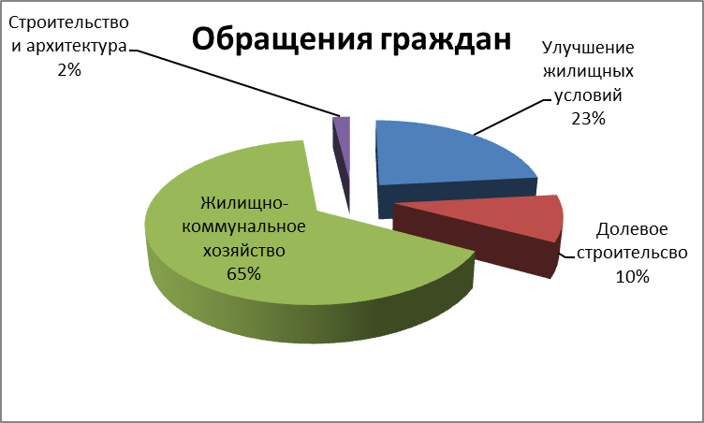

Динамика обращений граждан, поступивших в министерство строительства и жилищно-коммунального хозяйства Новосибирской области в 2014 году

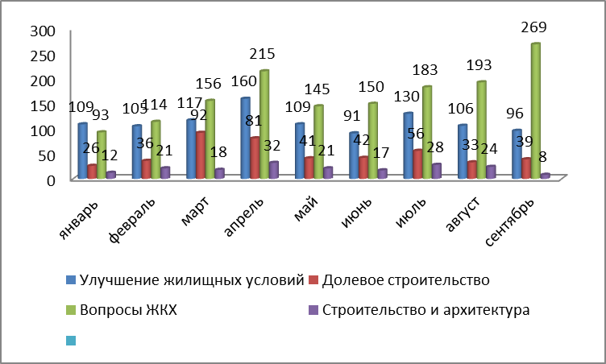

По сравнению с августом 2014 года увеличилось количество обращений по вопросам жилищно-коммунального хозяйства (на 39 %)
- В связи с продолжением действия интернет проекта «РосЖКХ» представляющего собой онлайн-форму массового автоматического составления и направления в официальные инстанции обращений граждан по вопросам ЖКХ.
Увеличение по данному направлению составило 92% (в августе 68 обращений – в сентябре 131 обращение)

3. Контроль за соблюдением порядка рассмотрения обращений граждан.

В сентябре 2014 года все обращения рассмотрены без нарушения порядка рассмотрения обращений граждан.

